M244为4路数字量输入（DI）和4路数字量输出（DO）采集控制设备，DO为2路C型继电器和2路集电极开路输出。采用标准的Modbus TCP通讯协议，可以通过TCP/IP网络远程采集模拟量数据。
本产品还提供一个RS485扩展接口，方便、灵活的级联方式，能够支持最多16级级联，使得MD44，MDIA，MDVA，MDI8，MDV8，MD82，MD88，MD16等RS485采集模块能够通过最低成本实现网络接入，并实现各种数字量、模拟量的组合扩展采集。提供5年质保服务。
特点：
→4路数字量输入；
→4路数字量输出；
→I/O与系统完全隔离；
→采用Modbus TCP通信协议；
→RS485接口可作为扩展接口，连接MD44，MDIA，MDVA，MDI8，MDV8，MD82，MD88，MD16等模块；
→电源具有良好的过流过压、防反接保护功能；
→丰富的指示灯，全面查看状态，及时排查故障；
→方便安装。

1.2 技术参数
数字量输入接口 | DI | 4路干接点输入
数字量输入接口 | DI保护 | 过压小于240V ，过流小于80mA
数字量输出接口 | DO | 2路C型继电器 2A 30VDC/1A 125VAC(0,1路）  2路集电极开路输出30V 500mA(2,3路）
数字量输出接口 | DO保护 | 过压小于60V,过流小于500mA
网络通信参数 | 接口类型 | RJ-45
网络通信参数 | 速率 | 10/100M自适应
网络通信参数 | 通信协议 | Modbus TCP
网络通信参数 | 嵌入协议 | ARP，ICMP，IP，TCP，UDP，DHCP,DNS
网络通信参数 | 设置方式 | 设置程序
串口通信参数 | 波特率 | 9600
串口通信参数 | 数据位 | 8
串口通信参数 | 奇偶效验 | 无
串口通信参数 | 停止位 | 1
串口通信参数 | 流量控制 | 无
串口通信参数 | 地址 | 1-255
串口保护 | 串口ESD保护 | 1.5KV
串口保护 | 串口防雷 | 600W
串口保护 | 串口过流，过压 | 小于240V，小于80mA
电源参数 | 电源规格 | 9-24VDC (推荐12VDC)
电源参数 | 电流 | 200mA@12VDC
电源参数 | 浪涌保护 | 1.5kW
电源参数 | 功耗 | 小于2W
电源参数 | 电源过压，过流 | 60V，500mA
工作环境 | 工作温度、湿度 | -25~85℃，5~95%RH，不凝露
工作环境 | 储存温度、湿度 | -60~125℃，5~95%RH，不凝露
其他 | 尺寸 | 72.1*121.5*33.6mm
其他 | 保修 | 5年质保

产品外观
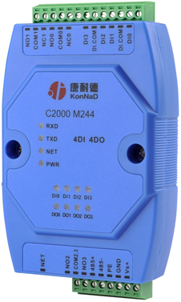

M244接线图
